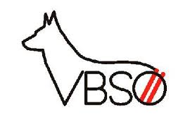
Seminar mit Edgar SCHERKL
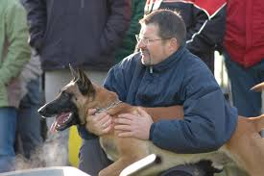

„Hundesport wohin geht die Reise in Ausbildung und Bewertung.“

Dieses Seminar soll Richtern und Hundesportlern des VBSÖ die Möglichkeit geben, von und mit dem Oberrichter der FMBB in einem Vortrag mit offener Diskussion, zukünftige Beurteilungen für Leistungsrichter und Hundesportler zu verstehen, in der Ausbildung umzusetzen und richtig zu bewerten.
Alle Probleme, Ängste und Themen die Hundesportler wie Richter beschäftigen werden hier angesprochen und diskutiert werden.
Das Ziel soll sein das alle teilnehmenden Hundesportler u. Leistungsrichter gemeinsam motiviert mit viel neuem umsetzbaren Wissen und einem guten Gefühl in die Zukunft blicken können.

Wann: 17. November 2019
Wo: Allerheiligen im Mürztal
Kosten: 20€ für VBSÖ Mitglieder
40€ für nicht Mitglieder
Anmeldung: Ausbildungsreferat Sommer Bernd, ausbildung@belgierhund.at
Bei Eingang auf das unten anstehende Konto ist man für das Seminar angemeldet.

Unterkunft: Gasthof Turmwirt - http://www.turmwirt.at/
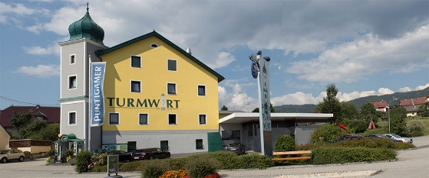

Bankverbindung VBSÖ - Verein Belgischer Schäferhunde in Österreich
ERSTE BANKIBAN: AT61 2011 1838 1961 2100
BIC: GIBAATWWXXX

